Artur Ziemba

Metody sztucznej inteligencji

Laboratorium nr 1 - Identyfikacja funkcji przynależności

1. Wstęp teoretyczny

Logika rozmyta jest rozszerzeniem klasycznego rozumowania wprowadzając określone wartości pomiędzy standardowe wartości logiczne prawda i fałsz. Zbior rozmyty jest określany przez - dziedzine (zbiór odniesienia), funkcje przynależności (µ) oraz przedział wartości [0, 1].

Rodzaje funkcji przynależnosci:

Trójkątna

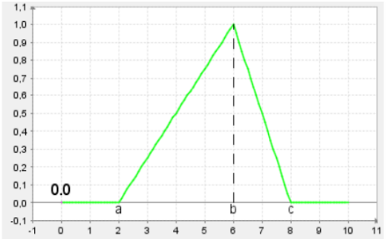

Trapezoidalna

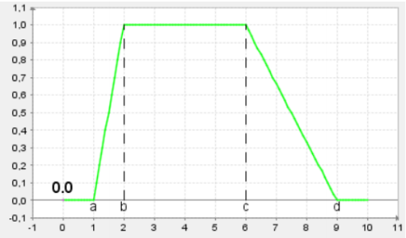

Gausowska

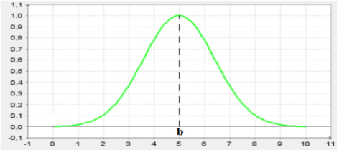

Dzwonowa

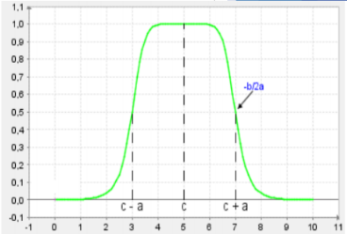

Sigmoidalna

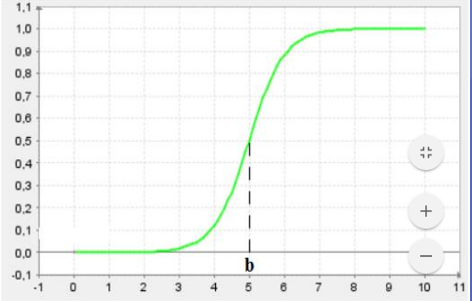

1. Definicja wybranej funkcji przynależnosci

Wybrana przeze mnie funkcja przynależności będzie opisywała wielkość mieszkania w odniesieniu do wybranych pojęć.

1. Określenie dziedziny funkcji.

[20, 150]m2

1. Definicja słownika

Zdefiniowanie puli pojęć opisujących wielkość mieszkania:

duże, małe, ogromne, średnie, malutkie, wielkie, niewielkie, spore

1. Analiza słownika
2. Posortowanie wartości
3. Malutkie
4. Małe
5. Niewielkie
6. Średnie
7. Spore
8. Duże
9. Wielkie
10. Ogromne
11. Sprawdzenie czy istnieja wartości tożsame

‘Ogromne’ i ‘wilekie’ okreslaja podobna wartość rdzeniowa, wiec możemy zrezygnować z jednego określenia.

1. Sprawdzenie czy słownik pokrywa odpowiedni zakres możliwych wartości – czy nie powstają luki miedzy wartościami lub zakresy nie pokrywają się.

Malutkie < Małe < Niewielkie < Średnie < Spore < Duże < Wielkie

Uważam ze słownik można określić jako zadowalający.

1. Określenie funkcji przynależności

Funkcje przynależności możemy określić metodą deklaratywną lub eksperymentalną.

Metoda deklaratywna polega na zadeklarowaniu wartości rdzeniowych (wartość funkcji równa 1) dla podanych wyrażeń słownikowych oraz kiedy wartości te są równe 0. Pozwala to określić stopień ‘prawdziwości’ – kiedy wartości są bezpsprzecznie prawdziwe lub fałszywe oraz okres przejściowy między nimi.

Metoda eksperymentalna polega na czesto wyrywkowym (w losowej kolejności) odpytywaniu o to czy dla podanej wartości wybrane określenie jest prawdziwe czy fałszywe. Powstały zakres może zostać zawężony dla uzyskania większej precyzji.

Jeśli dane pochodzą od paru osób określa się część wspólna dla podanych określeń.

Do opracowania zadania wykorzystałem metode deklaratywną.

1. Dla 3 wartości – Małe, Średnie, Duże
2. Dla 7 wartości – malutkie, małe, niewielkie, średnie, spore, duże, wielkie
3. Wnioski

Trafne określenie funkcji przynależności nie jest zadaniem łatwym oraz w większości przypadków nie możemy jednoznacznie określić czy zostało wykonane poprawnie lub błędnie, ponieważ jej definicja zależy od osoby/osób ją określających. Czym większym słownikiem dysponujemy tym określenie wyraźnych granic staje się trudniejsze, ponieważ pojęcia wydają się w pewnym stopniu pokrywać. Krztałt funkcji przynależności zależy całkowicie od bazy wiedzy przez która zostałą zdefiniowana. Jest więc zależna od subiektywnej opini. Możemy niwelować różnice pobierając baze wiedzy w różnym czasie lub od grupy różnych osób.